Работа 5 Регистрация на сервере

Задание: Зарезервировать место под сайт на сервере и зарегистрировать его на поисковых серверах.

Ход работы:

- Запустить броузер Эксплорер и загрузить narod.ru

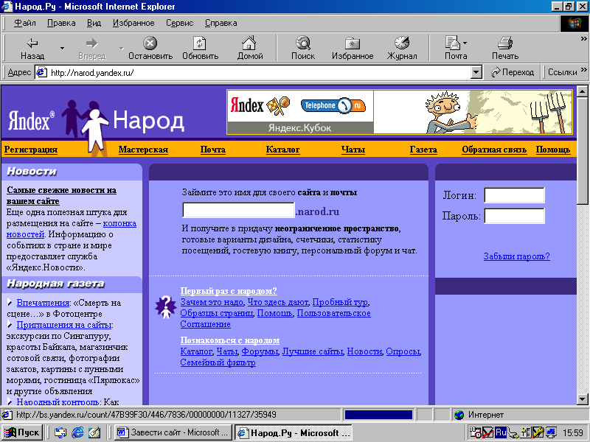

- Кликнуть надпись Регистрация на верхней желтой полосе.

- Заполнить появившуюся форму. В качестве логина выбирать имя, соответствующее теме сайта.

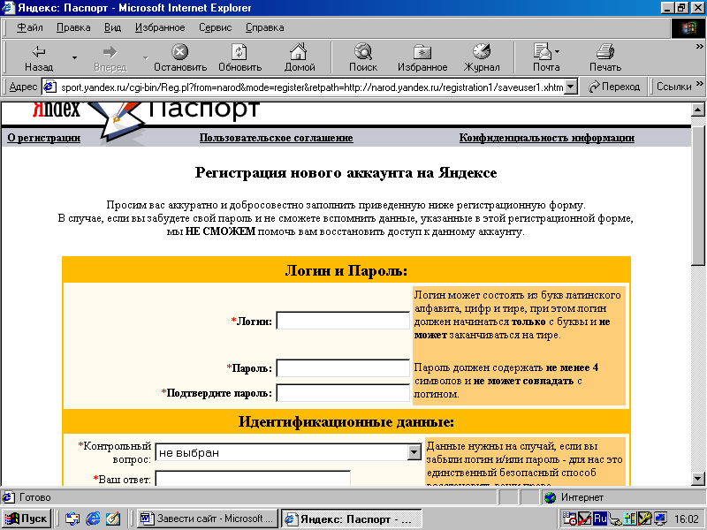

- В появившейся табличке снять подписку и нажать кнопку Сохранить.
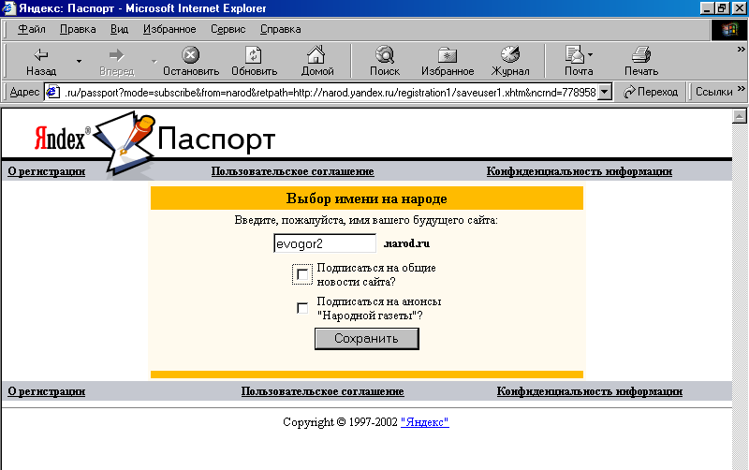

- Снова загрузить narod.ru и набрать логин и пароль в правых белых маленьких окнах.
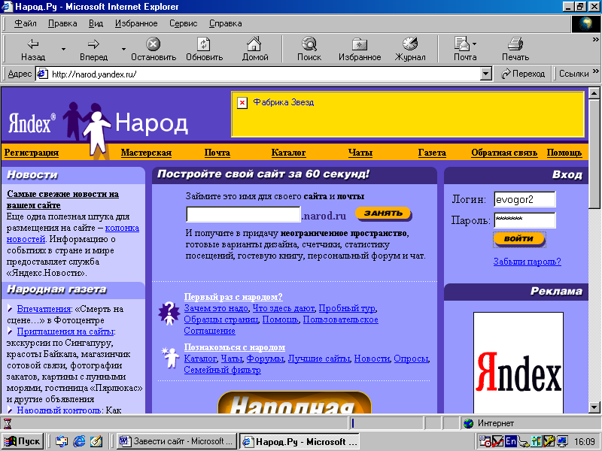

- Проверить попадание в мастерскую, которая выглядит так:
